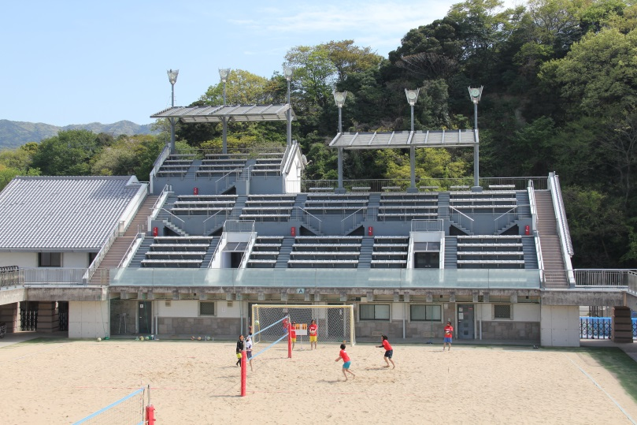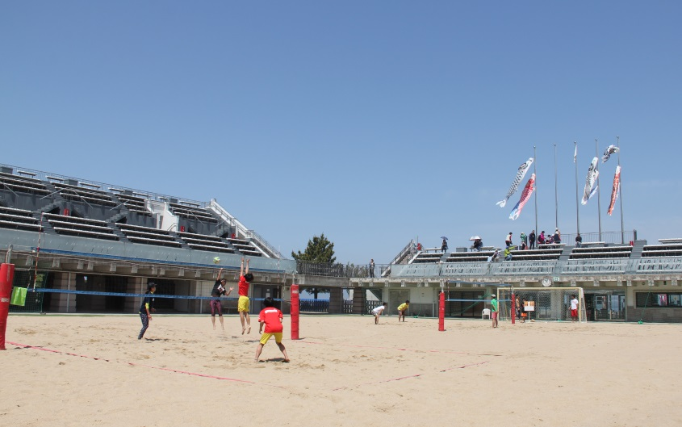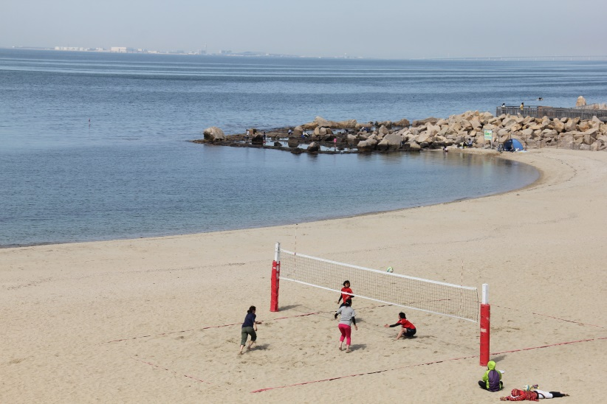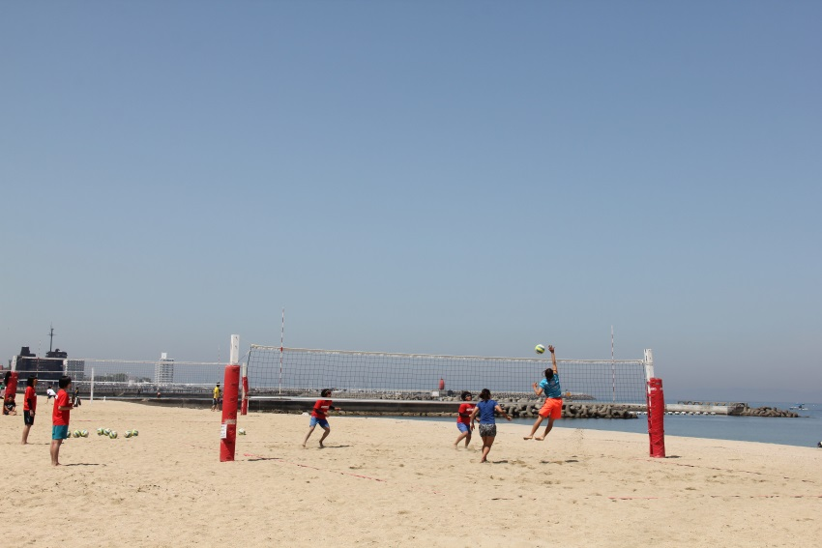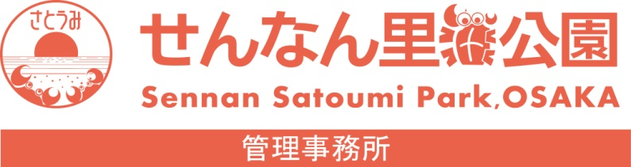

28年4月16日（土）

ときめきビーチの浜コートでは、ビーチバレー大会「ＢＴＯＣカップ」が開幕しました。ＢＴＯＣは、ときめきビーチを拠点に活動するビーチバレーチームです。（Beachvolley Top Oriented Club）の名はビーチバレーの各種大会で、上位入賞を狙うための技術向上を目的としたクラブであることを表しています。

４月～１１月、ときめきビーチ・潮騒ビバレー前の浜コートで、月１回開催しています。日程はコチラ→http://blog.livedoor.jp/btoc/

せんなん里海公園ページ

QRコードです。

**No.28-4**

**里海公園NEWS!**

**BTOCカップ**